Acquisition avionique :
- 1-12-DAS-2102 (ALBATROS)
- 1-12-BUL-2001 (SICS main unit)
- 1-12-AIR-2200 (Développement audio mixer)

Résumé des travaux

- 1-12-DAS-2102 (ALBATROS) :
Sur l’équipement Convertisseur ARINC429 Ethernet:
Acceptation de la qualification fonctionnelle par DASSAULT Aviation :
- Cahier de résultats de la qualification fonctionnelle : DP076570CRE008_01_CREf_CAE
- Validation des résultats par DASSAULT Aviation :
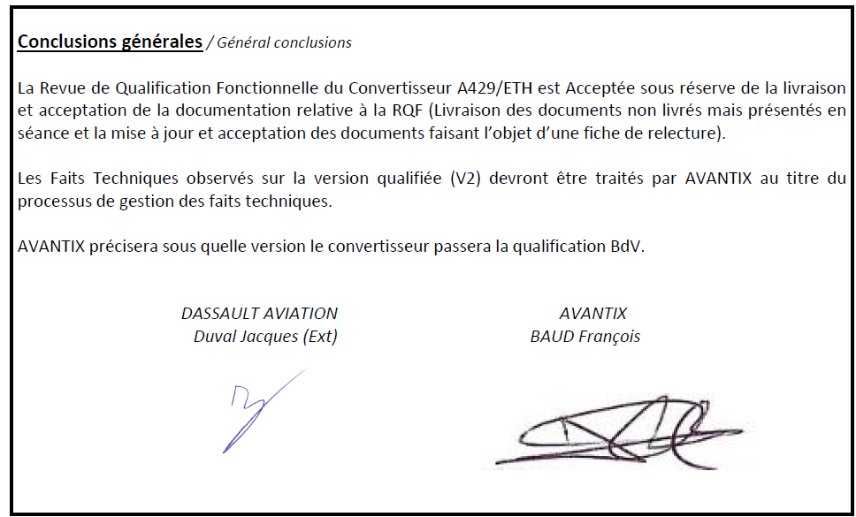
Sur le système vidéo :
Problématique physique : liens vidéo : limites entre longueur de câbles (impédance des signaux et qualité des images) : problèmes côté embarqué de protection foudre qui apporte aussi une impédance. Grosse partie des travaux pour caractériser ces problématiques et trouver une solution de qualité vidéo opérationnelle
Analyses théoriques des signaux et de l’impact des signaux
Essais réalisés avec protection ou sans protection dans des labos pour caractériser cette chaînes d’acquisition.

Problématique en entrée surtout. Nouveauté par rapport à d’autres équipements similaires : pas le même nombre et type d’entrées vidéo. (avant fibre optique et là hdsdi : signaux très délicats à manipuler, utilisé pour le broadcast : très sensibles à manipuler et conditionner. L’ajout de protection vient perturber les signaux).
Longueur de câble dans ce type d’aéronefs : chercher plusieurs cas possibles
Plusieurs cas testés, adaptations timing firmware
On a réussi à trouver une solution : fin décembre-24.
Compromis entre intégrité des signaux et protection foudre. On a pu voir que les demandes étaient inenvisageables donc baisse de la protection foudre : on a trouvé le meilleur ratio dans les pires cas dans la même place autorisée.
Vérifications des timings dans les fpga, analyse et caractérisations

- 1-12-BUL-2001 (SICS main unit) :
Enjeux : valider fonctionnellement le 1er prototype et faire des essais sur le porteur (calculateur sur hélicoptère) pour vérifier que le coffret s’interface bien avec le reste du système.
Difficultés liées à l’intégration : équipement vient se substituer à un autre plus ancien fait il y a quelques années. Il n’existe pas de plateforme d’intégration pour tester : seul moyen est de tester avec les 2 types d’hélico.
On a réalisé un banc de tests qui nous permet de nous assurer que les interfaces répondent bien (niveau hardware). Pour une des interfaces, on a eu du mal à faire fonctionner les interfaces de manière nominale. Incertitude pour être sûr que les tests unitaires fonctionnent bien car on n’a pas de galop d’essais avant les tests sur hélico.
Complexité du banc qui réponde de manière cohérente à ce qu’on aurait sur le porteur.
Plusieurs sessions d’essais réalisées : 3 : juillet (un certain nombre de pb ont pu être corrigés) ; puis octobre puis novembre (qui est allée plus loin : test également du logiciel applicatif qui tourne sur le calculateur, développé par C2I).
Pb sur l’équipement : tenue en température de l’équipement : la conso doit être limitée, et environnement sévère qui ne permet pas d’avoir élévation de T trop importante. Mis en perspective à la puissance de calcul de SICS : un peu empirique >> tests en étuve pour voir quand le système se met en pause préventive.
2ème problématique : partie alimentation : une carte alimentation a une réserve d’énergie (pour les microcoupures) : lors des premiers essais de qualif sur la partie électrique (conditionnant les essais sur porteurs) : on a eu des casses inexpliquées et sur lesquelles on a dû investiguer. On a compris que les casses étaient dues aux parties transitoires de l’alimentation de la carte. Dans les phases transitoires où on bascule vers la réserve d’énergie et que finalement la tension revient : créé des courants très importants au niveau de certain régulateurs et faisait crasher. On a mis du temps à identifier et à reproduire : on a fait des correction HW au niveau des cartes. Pas mal de simulations réalisées. Le problème a été aussi rencontrés sur un autre projet (appelé eSNA) pour lequel un mémo de l’ensemble des modifications, simulations a été rédigé : DP072574NTE058_02

Développements continuent sur la partie vidéo : traitements vidéo spécifiques faits sur fpga qui demandent pas mal d’efforts, car on mixe des formats anciens et exotiques (pal, stan350 : vidéo analogique) avec vidéo numérique : pb de redimensionnement, entrelacement et désentrelacement d’images, rendu donné (qui peut être mauvais sur l’affichage) : on doit itérer, évaluer la qualité d’images, itérer sur les algos pour rendre le meilleur rendu à l’utilisateur.

- 1-12-AIR-2200 (Développement audio mixer) :
Même esprit que le sujet précédent
Courbes de caractérisation de l’audio sur des porteurs finaux. Système qui doit prendre en compte : plusieurs porteurs : s’assurer que quelque soit les câblages, quel que soit l’hélicoptère avoir une bonne qualité audio
2 façons de caractériser :
- Théorique en laboratoire
- Opérateurs sur hélicoptère
Derniers essais faits en novembre, en attente des résultats sur problématique audio : garantir qu’il n’y ait pas de bruit gênant pour l’opérateur (pilote)
- Essai sur hélicoptères Cougar, reste à valider sur Caracal. En attente retour officiel Airbus.
Pb rencontrés : mise en place et setup
Pas vraiment de pbs rencontrés avec les tests sur porteurs.
Enjeux CEM durant les tests en labo : enjeu que les tests réels soient bien conformes avec les tests CEM théorique : si dépassement même minime en labo : est-ce que ce dépassement pose un pb dans le cas réel ou pas : question importante.

• 1-12-DAS-2102 (ALBATROS)

Opération de R&D dans le cadre de l’activité d’Avantix

Objet de l’opération de R&D

Etude de 2 équipements embarqués pour les FALCON 2000 militarisés à des fins de surveillance maritime
- Equipement SV : multiplexage de flux video HD-SDI et compression H264. Intégration d’un dispositif de coupure d’un flux H264 (cyber)
- Equipement CAE : Bridge Ethernet <-> ARINC429

Démarche de l’opération de R&D

Difficultés rencontrées par l’entreprise
Pouvez-vous nous indiquer présenter les principales difficultés techniques rencontrées ?

Problématique physique : liens vidéo : limites entre longueur de câbles (impédance des signaux et qualité des images) : problèmes côté embarqué de protection foudre qui apporte aussi une impédance. Grosse partie des travaux pour caractériser ces problématiques et trouver une solution de qualité vidéo opérationnelle
Analyses théoriques des signaux et de l’impact des signaux
Essais réalisés avec protection ou sans protection dans des labos pour caractériser cette chaîne d’acquisition.
Problématique en entrée surtout. Nouveauté par rapport à d’autres équipements similaires : pas le même nombre et type d’entrées vidéo. (Avant fibre optique et maintenant hd-sdi : signaux très délicats à manipuler, utilisé pour le broadcast : très sensibles à manipuler et conditionner. L’ajout de protection vient perturber les signaux).
Longueur de câble dans ce type d’aéronefs : chercher plusieurs cas possibles
Plusieurs cas testés, adaptations timing firmware
On a réussi à trouver une solution
Compromis entre intégrité des signaux et protection foudre. On a pu voir que les demandes étaient inenvisageables donc baisse de la protection foudre : on a trouvé le meilleur ratio dans les pires cas dans la même place autorisée.
Vérifications des timings dans les fpga, analyse et caractérisations

Rapport d’amélioration des signaux vidéos : DT25RAP001_00
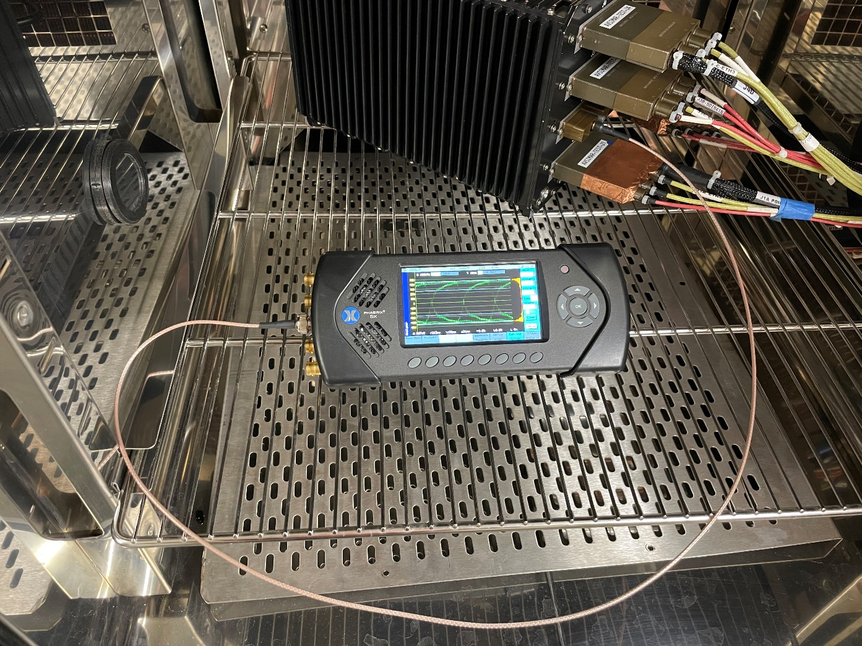
Setup des essais (extrait du document DT25RAP001_00)

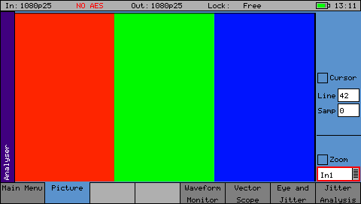
Mire d’essai (extrait du document DT25RAP001_00)

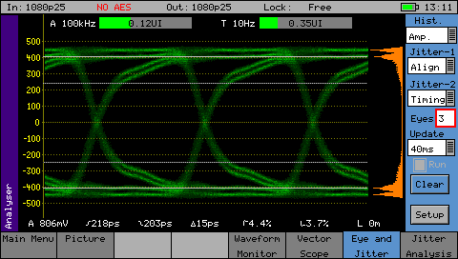
Résultat sortie 1 (extrait du document DT25RAP001_00)

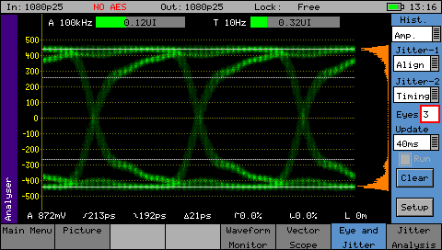
Résultat sortie 2 (extrait du document DT25RAP001_00)

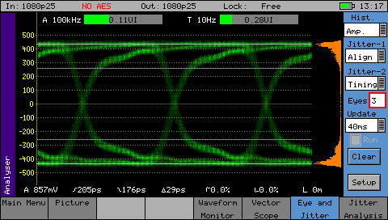
Résultat sortie 3 (extrait du document DT25RAP001_00)

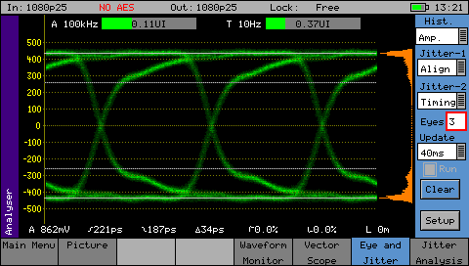
Résultat sortie 4 (extrait du document DT25RAP001_00)

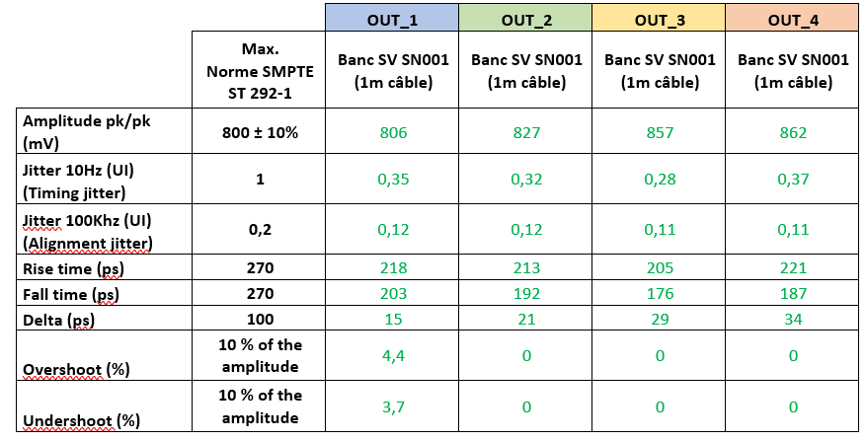
Synthèse des résultats avec résultats attendus (extrait du document DT25RAP001_00)

Rapport de qualification « essais foudre » : RTPIE-738-25E082-V1 :
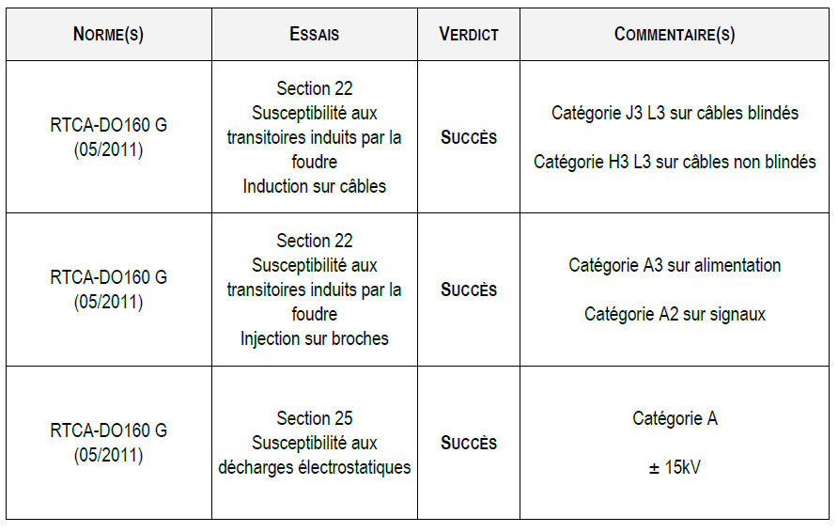
Conclusions du rapport des essais foudre RTPIE-738-25E082-V1

Présentation des connaissances existantes et accessibles
Comment les difficultés listées ci-dessus sont-elles généralement adressées ? En quoi est-ce que les approches habituelles n’étaient pas applicables dans votre cas ?
La difficulté est principalement liée au fait de devoir faire cohabiter les protections nécessaires pour un équipement avionné et le standard HD-SDI provenant du monde du broadcast.

Contribution scientifique, technique ou technologique
A la fin du projet, quels sont les principaux accomplissements réalisés ?
Acquisition et Génération de vidéos au format HD-SDI
Streaming de vidéos au format HD-SDI
Conversion de flux ARINC429 vers Ethernet et inversement
Réalisation d’équipements répondant aux contraintes environnementales des Falcons 2000 militarisés

Quels sont les travaux que vous avez réalisés qui pourront être réutilisés pour d’autres projets ?
L’ensemble des accomplissements mentionnés ci-dessous

Quels sont les travaux qui restent à réaliser dans le cadre de ce projet ?
Finalisation de la qualification en environnement
Réalisation de qualification fonctionnelle
Revue de premier article pour la production Série

Description de la démarche suivie et des travaux réalisés
Bien identifier la chronologie des phases ou étapes de l’opération
Développement suivant cycle en V :
. Revue des documents d’entrée client (spécification, documents applicables, document de référence)
. Conception préliminaire avec rédactions des spécifications métiers (HW, SW, FPGA).
. Conception détaillée
. Réalisation de prototypes

• • 1-12-AIR-2200 (Développement audio mixer)

Opération de R&D dans le cadre de l’activité d’Avantix

Objet de l’opération de R&D

Etude de 1 équipement embarqué pour les hélicoptères de la DGA
- Equipement RMA : Mixage et amplification audio pour l’enregistrement à bord de l’aéronef (audio pilote)

Démarche de l’opération de R&D

Difficultés rencontrées par l’entreprise
Pouvez-vous nous indiquer présenter les principales difficultés techniques rencontrées ?

Enjeux : valider fonctionnellement le 1er prototype et faire des essais sur le porteur (calculateur sur hélicoptère) pour vérifier que le coffret s’interface bien avec le reste du système.
Difficultés liées à l’intégration : équipement vient se substituer à un autre plus ancien fait il y a quelques années. Il n’existe pas de plateforme d’intégration pour tester : seul moyen est de tester avec les 2 types d’hélico.

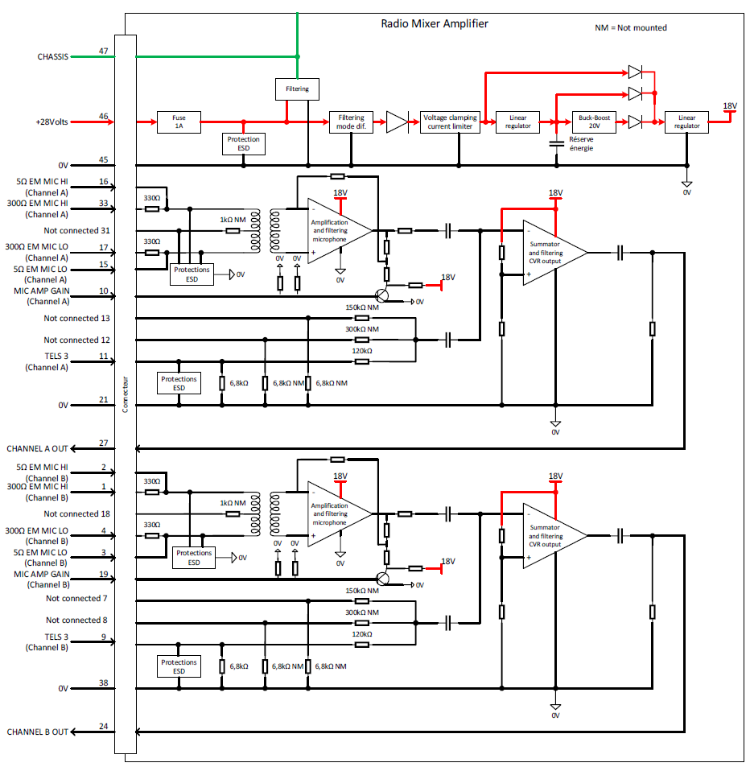
Architecture RMA (extrait du document DP079980DCD001 indice 03)

Présentation des connaissances existantes et accessibles
Comment les difficultés listées ci-dessus sont-elles généralement adressées ? En quoi est-ce que les approches habituelles n’étaient pas applicables dans votre cas ?
La difficulté principale concerne l’adéquation des équipements intégrés aux hélicoptères avec la documentation existante. Nous avons dû réaliser de nombreuses tâches de reverse engineering et notamment des relevés sur l’ancien équipement :
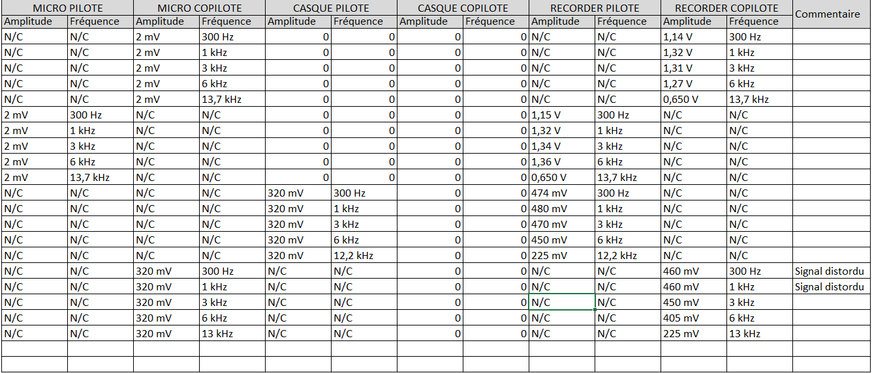

Une autre difficulté est l’intégration de nouvelles fonctionnalités / améliorations de l’existant tout en étant rétro compatible.

Contribution scientifique, technique ou technologique
A la fin du projet, quels sont les principaux accomplissements réalisés ?
Développement 100% analogique acquisition et mixage audio
Reverse engineering
Conception d’un équipement FFF (Fit Form Function)

Quels sont les travaux que vous avez réalisés qui pourront être réutilisés pour d’autres projets ?
Traitement audio
Intégration sur hélicoptères (tenue à des tests environnementaux spécifiques)
Equipement multi-porteurs, possibilité de déploiement sur d’autres hélicoptères.

Quels sont les travaux qui restent à réaliser dans le cadre de ce projet ?
Revue de Fin de la qualification en environnement (QR)
Revue de premier article Série (FAI)
Fabrication Série

Description de la démarche suivie et des travaux réalisés
Bien identifier la chronologie des phases ou étapes de l’opération
Développement suivant cycle en V :
. Revue des documents d’entrée client (spécification, documents applicables, document de référence)
. Conception préliminaire avec rédactions des spécifications métiers (HW).
. Conception détaillée
. Réalisation de prototypes
. Qualification fonctionnelle et environnementale

1-12-BUL-2001 (SICS main unit)

Opération de R&D dans le cadre de l’activité d’Avantix

Objet de l’opération de R&D

Etude de 2 équipements embarqués pour les hélicoptères de l’aviation légère de l’armée de terre
- Equipement MUNG : calculateur embarqué permettant l’affichage du logiciel SICS et l’acquisition de capteurs avioniques (video, altitude, bus de communications aéro)
- Equipement SUNG : bridge de communication pour liaisons séries entre 3 équipements : MUNG, PR4G et BCA

Démarche de l’opération de R&D

Difficultés rencontrées par l’entreprise
Pouvez-vous nous indiquer présenter les principales difficultés techniques rencontrées ?
NDI
Même esprit que le sujet précédent
Courbes de caractérisation de l’audio sur des porteurs finaux. Système qui doit prendre en compte : plusieurs porteurs : s’assurer que quelque soit les câblages, quel que soit l’hélicoptère avoir une bonne qualité audio
2 façons de caractériser :
- Théorique en labo
- Opérateurs sur hélicoptère
Derniers essais faits en novembre, en attente des résultats.
Pb rencontrés : mise en place et setup
Pas vraiment de pb rencontrés avec les tests sur porteurs. On verra les résultats voir s’il y a eu des problèmes ou non.
Enjeux CEM durant les tests en labo : enjeu que les tests réels soient bien conformes avec les tests CEM théorique : si dépassement même minime en labo : est-ce que ce dépassement pose un pb dans le cas réel ou pas : question importante.
Et problématique audio : garantir qu’il n’y ait pas de bruit gênant pour l’opérateur (pilote).

Présentation des connaissances existantes et accessibles
Comment les difficultés listées ci-dessus sont-elles généralement adressées ? En quoi est-ce que les approches habituelles n’étaient pas applicables dans votre cas ?
La difficulté principale concerne l’adéquation des équipements intégrés aux hélicoptères avec la documentation existante. Nous avons dû réaliser de nombreuses tâches de reverse engineering.
Une autre difficulté est la réussite des qualifications environnementales tout en respectant les contraintes du produit existant

Contribution scientifique, technique ou technologique
A la fin du projet, quels sont les principaux accomplissements réalisés ?
ADU

Quels sont les travaux que vous avez réalisés qui pourront être réutilisés pour d’autres projets ?
ADU

Quels sont les travaux qui restent à réaliser dans le cadre de ce projet ?
ADU

Description de la démarche suivie et des travaux réalisés
Bien identifier la chronologie des phases ou étapes de l’opération
ADU

